1、完成如下要求
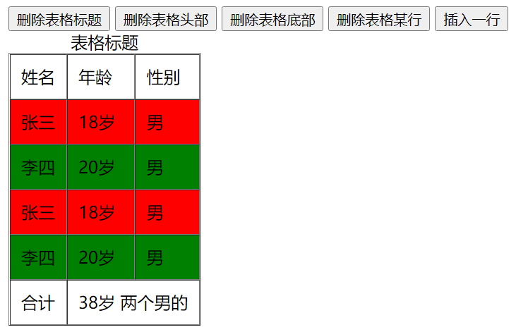

2、制作如下成绩计算器，并实现计算成绩的功能。要求所有成绩输入必须在0-100之间的数字，否则弹出错误提示。
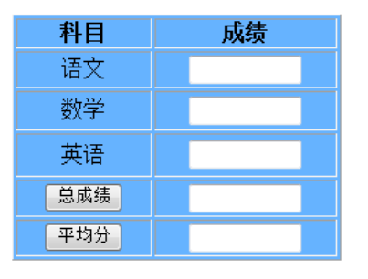
3、使用层次关系操作节点 (已知表格的id)
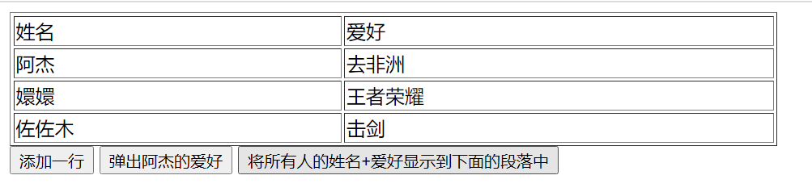

4、完成如下节点操作


5、实现全选/全不选 按选中项计算价格
